Donderdag 29 november is prototype 2 ingeleverd. In dit hoofdstuk wordt het verschil met prototype 1 en de toevoegingen beschreven.

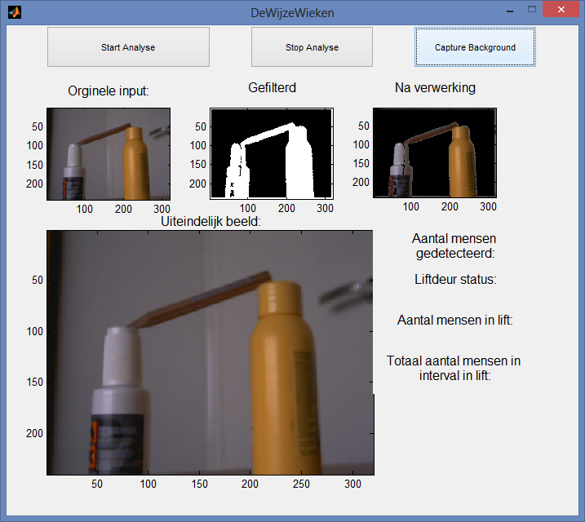De user interface is in dit prototype iets aangepast. Er is een knop bijgekomen waarin ‘Capture Background’ staat. Bij het drukken op deze knop wordt één nieuw beeld opgeslagen dat van de webcam komt. Het is idee achter deze functie is: het opslaan van de achtergrond zonder mensen erop. Deze knop is tijdelijk, aangezien het opslaan later geautomatiseerd zal gaan worden.

Het beeld bij ‘Gefilterd’ is een binaire repre-sentatie van het verschil tussen een eerder opgeslagen beeld en de huidige invoer. Het filtert dus wezenlijk de achtergrond weg waardoor interessante objecten(mensen) overblijven. Dit wordt gedaan door van de huidige genormaliseerde invoer twee nieuwe beelden te maken: één beeld is de opgeslagen achtergrond minus het huidige beeld, en de ander het huidige beeld minus de opgeslagen achtergrond. Door op de losse RGB kanalen van deze beelden een threshold toe te passen hou je alleen nieuwe objecten in het beeld over. Het idee hiervoor komt uit ‘Tracking Groups of People’ door Stephan J. McKenna in het jaar 2000. Ideeen uit dit artikel zullen later meer gebruikt worden, bijvoorbeeld bij het daadwerkelijk kunnen tellen van mensen in groepen, omdat het doel van dit artikel redelijk overeenkomt met wat wij proberen te doen.

Bij ‘Na verwerking’ wordt het beeld weergegeven dat gemaakt is door het beeld bij ‘Gefilterd’ als mask op de huidige genormaliseerde invoer toe te passen. Hierdoor hou je dus een beeld over wat alleen nieuwe objecten laat zien, maar dan ook in kleur.

Door te normaliseren hou je een beeld over wat altijd dezelfde lichtintensiteit heeft. Dit verbetert het herkenningsproces aanzienlijk. Als er bijvoorbeeld een liftdeur opengaat is ineens veel meer licht. De camera past zich hier automatisch op aan door de intensiteit over het gehele beeld te verlagen. Hierdoor is echter de rest van de achtergrond ook donkerder, wat door de segmentatiecode wordt opgepakt als een nieuw object. Dit is uiteraard niet de bedoeling.

Het normaliseren gebeurt door VUL DIT EVEN IN MIRKO

Om goed te kunnen tellen hoeveel mensen er nu precies de lift in stappen is het handig om te weten of de liftdeuren open zijn. Hiervoor is LiftDetect geschreven. LiftDetect werkt door \*VUL DIT EVEN IN RAOUL EN DANIEL\* . Dit is echter nog niet verwerkt in het prototype omdat dit momenteel fouten oplevert.

Hoewel het wegfilteren van de achtergrond nu goed werkt moet het statistieken verzamelen nog geïmplementeerd worden. Ook moet er nog een closing toegepast worden op de verwerkte beelden om dit goed te kunnen verwerken. Verder mist er ook nog een markering wat het systeem als mens herkent, wat handig is om de telling te kunnen controleren. Kortom, nog niet alles is al geïmplementeerd, maar wat er in zit werkt al wel goed.